Мастер - класс: «Инструменты современных технологий компьютерного тестирования. Создание интерактивных тестов»

Одной из задач повседневного учительского труда является необходимость осуществлять контроль знаний учащихся. В современной школе все большее значение приобретают различные формы тестов в связи с тем, что основной формой сдачи экзаменов является тестирование. Реальность требует формировать у учащихся навык работы с тестовыми заданиями в течение года. Во время таких тренировок развиваются соответствующие психотехнические навыки саморегулирования и самоконтроля. Тестирование ставит всех учащихся в равные условия, практически исключая, субъективизм преподавателя. Одним из основных достоинств тестирования является минимум временных затрат на получение надежных итогов контроля. При тестировании используют как бумажные, так и электронные варианты. Последние особенно привлекательны, так как позволяют получить результаты практически сразу по завершении теста.
Тестирование в педагогике выполняет три основные взаимосвязанные функции: диагностическую, обучающую и воспитательную.
Диагностическая функция заключается в выявлении уровня знаний, умений, навыков учащегося. По объективности, широте и скорости диагностирования, тестирование превосходит все остальные формы педагогического контроля.
Обучающая функция тестирования состоит в мотивировании учащегося к активизации работы по усвоению учебного материала.
Воспитательная функция проявляется в периодичности и неизбежности тестового контроля. Это дисциплинирует, организует и направляет деятельность учащихся, помогает выявить и устранить пробелы в знаниях, формирует стремление развить свои способности.
Компьютерное тестирование позволяет заинтересовать учащихся, которые любят выполнять задания на компьютере, а таких немало. В интерактивных обучающих заданиях используются компьютерные модели, демонстрируются фотографии и видеоизображения реальных объектов, что позволяет учащимся получить более полное представление о строении и свойствах веществ. Существует множество программ для создания тестовых заданий, которые распространяются бесплатно.
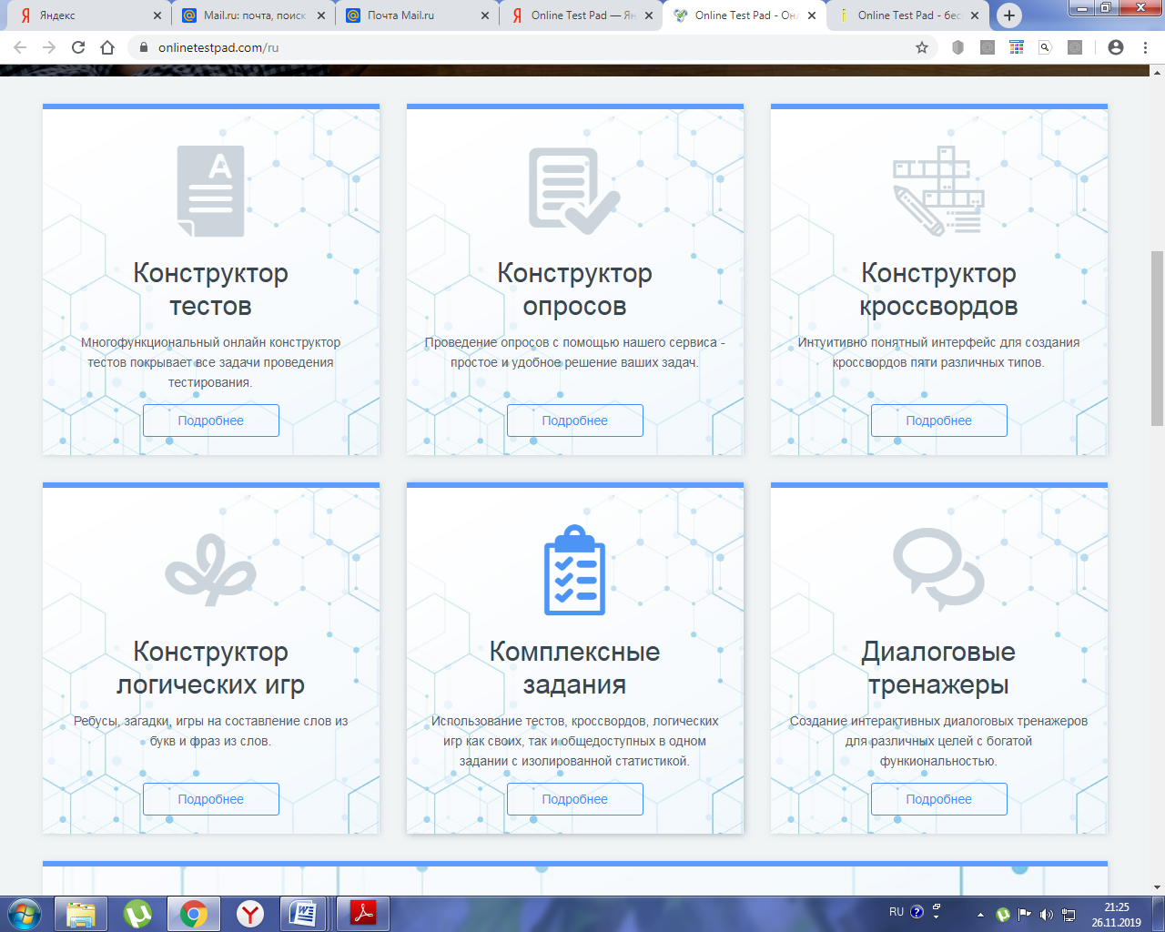
Online Test Pad – бесплатный конструктор онлайн-тестов, логических игр и кроссвордов. Интерфейс конструктора простой и понятный, содержит подсказки по ходу создания тестов. Для создания тестов надо пройти процесс регистрации на сайте http://onlinetestpad.com/ru
Учителю доступен просмотр каждого результата, статистики ответов и набранных баллов по каждому тестированию. Данные результаты удобно получать на электронную почту. В табличном виде представлены все результаты, регистрационные параметры, ответы на все вопросы, которые можно сохранить в Excel. Также можно использовать тесты, созданные другими пользователями.
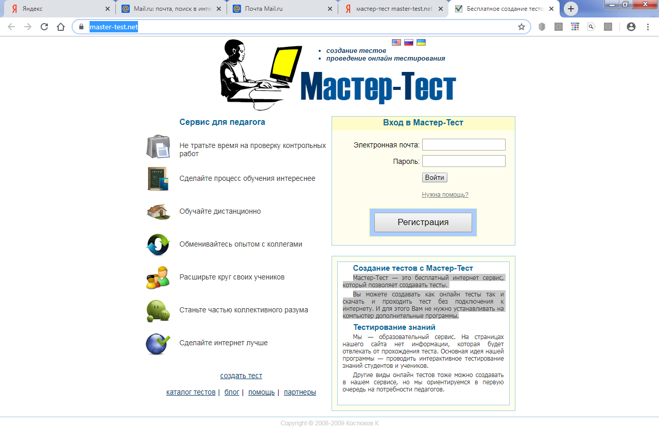
Мастер-Тест https://master-test.net/ — это бесплатный интернет сервис, который позволяет создавать тесты.
Вы можете создавать как онлайн тесты так и скачать и проходить тест без подключения к интернету. И для этого Вам не нужно устанавливать на компьютер дополнительные программы.
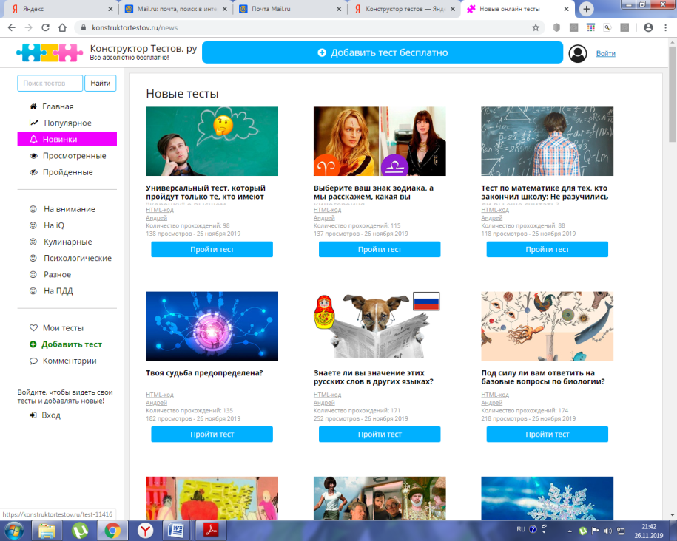
Конструктор тестов https://konstruktortestov.ru/ — ещё один бесплатный конструктор тестов. Сайт на русском языке. В принципе тут есть все, что нужно для проведения полноценного тестирования. Для создания тестов нужно зарегистрироваться. На сайте уже выложено огромное количество тестов на самые разные темы (можно посмотреть и почерпнуть идеи).

Создание интерактивных тестов в программе MyTest
MyTest X это – система программ (программа тестирования учащихся, редактор тестов и журнал результатов) для создания и проведения компьютерного тестирования, сбора и анализа результатов, выставления оценки по указанной в тесте шкале.
Программа легка и удобна в использовании. Все учителя и учащиеся быстро и легко осваивают ее. Вот слова одного из пользователей программы: «На мой взгляд, MyTest достигла совершенного состояния: имеет все мыслимые функции, очень компактная, ее возможности и простота использования находятся в золотом балансе».
Программа MyTest X работает с девятью типами заданий: одиночный выбор, множественный выбор, установление порядка следования, установление соответствия, указание истинности или ложности утверждений, ручной ввод числа, ручной ввод текста, выбор места на изображении, перестановка букв.
На рабочем столе появятся три ярлыка MyTestsStudent, MyTestsEditor, MyTestsServer.
Тест создается при загрузке MyTestsEditor, при выборе ЗАДАНИЕ-ДОБАВИТЬ

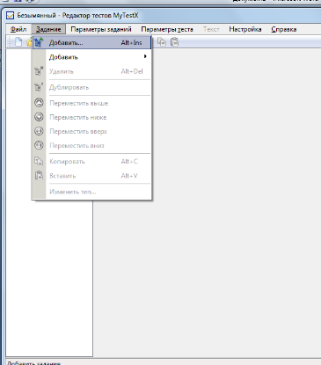

Выбрать тип задания: Внести поле вопроса – вопрос, в поле ответа – ответы с фиксацией правильного. Задание сохранить.
Можно ввести порядок вопросов и вариантов:
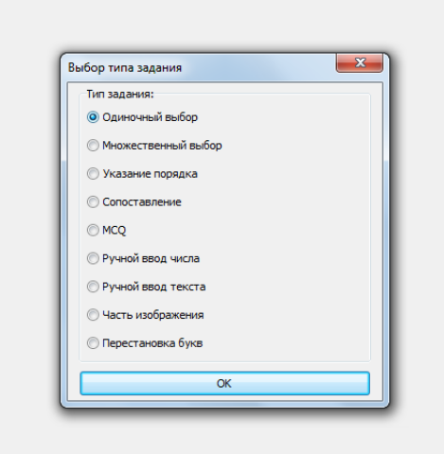
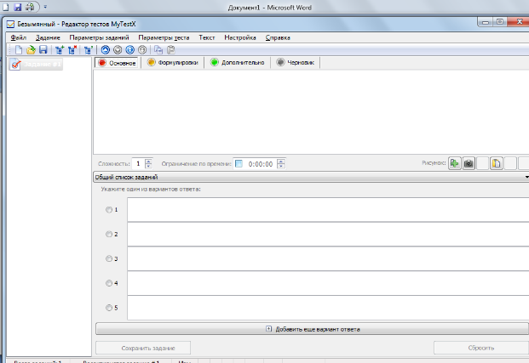

Можно ввести различные ограничения на работу теста:
Можно поставить ограничение времени. Можно установить сложность вопроса:
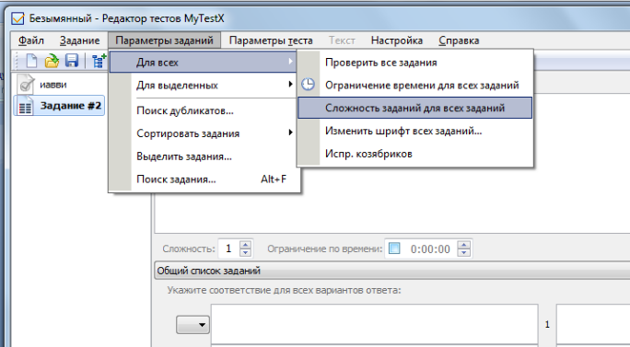
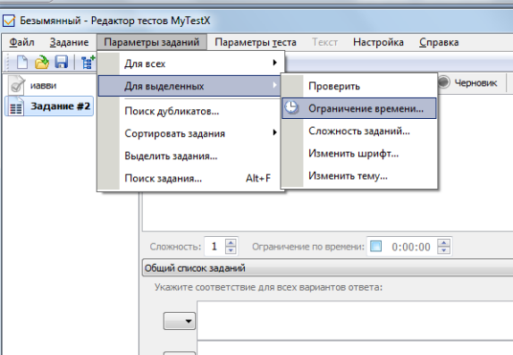

Запустить тест можно по локальной сети, предварительно ее настроив через MyTestsServer, можно индивидуально через MyTestsStudent (Файл ОКРЫТЬ – выбор имени файла).
При запуске сервера результаты со всех компьютеров собираются на одном компьютере.
Параметры тестирования, задания, изображения к заданиям для каждого отдельного теста — все хранится в одном файле теста. Никаких баз данных, никаких лишних файлов — один тест – один файл. MyTestX имеет хорошую степень защиты, как тестовых заданий, так и результатов.
Ко многим полезным функциям, которые имеются в программе для проведения компьютерного тестирования, можно ещё присоединить то, что если ученик по каким-либо причинам не может выполнять тест за ПК (например по состоянию здоровья), то буквально за 1-2 минуты можно сформировать “бумажный” вариант теста.

Программа MyTestX доступна в двух версиях:
а) Простой (старая версия программы) — некоммерческое использование программы не требует денежных выплат. Любое образовательное учреждение, учитель и ученик могут бесплатно использовать программу на основе лицензионного соглашения без каких либо денежных отчислений.
б) Расширенной (MyTestXPro — с 2012 года пришла на смену MyTestX) более функциональной версии. MyTestXPro является условно-бесплатной программой и распространяется по принципу «Попробой перед тем, как купить«(shareware).
Можно бесплатно скачать любую из двух версий.
Для удобства распространения тестов среди обучаемых можно создавать «автономные тесты» - программы, содержащие один тест и настройки модуля тестирования в одном исполняемом exe-файле.

